**Выпуск № 4 Март 2023**

 

***Информационно- познавательная газета для родителей о развитии и воспитании детей раннего возраста***



В этом номере

1. Календарь развлечений на Март

2. Специалисты советуют

3. Пальчиковая гимнастика

4. Веселые занятия

5. Книжки-Малышки: Читаем вместе

*Сделать открытку для бабушки своими руками* 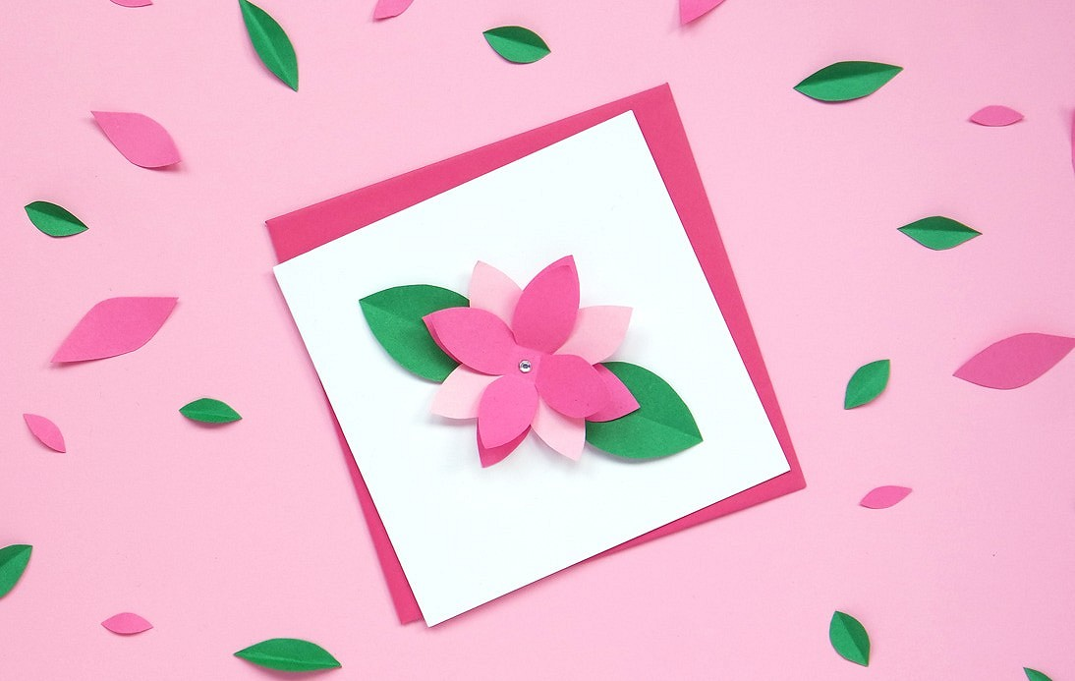

*Расскажите малышу о предстоящем празднике*

*8 Марта*

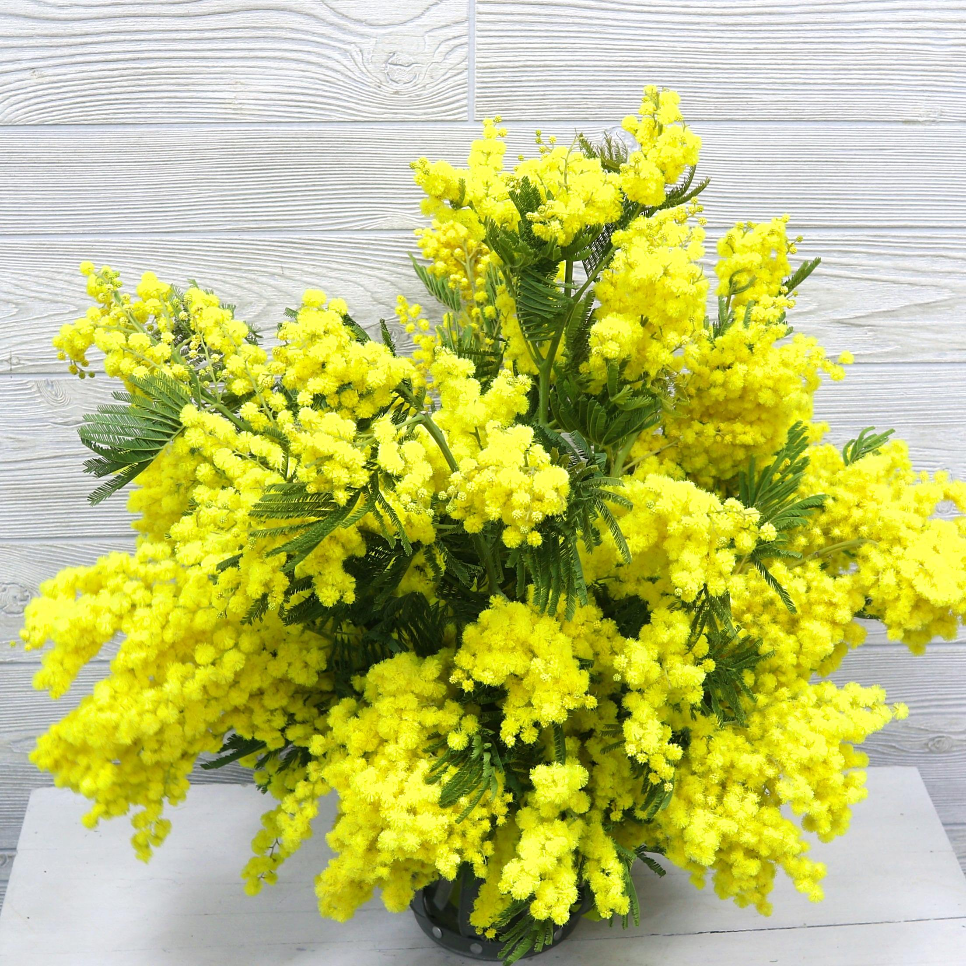

*День Весны*

*Посадите с малышом любые семена и ухаживайте за ними*

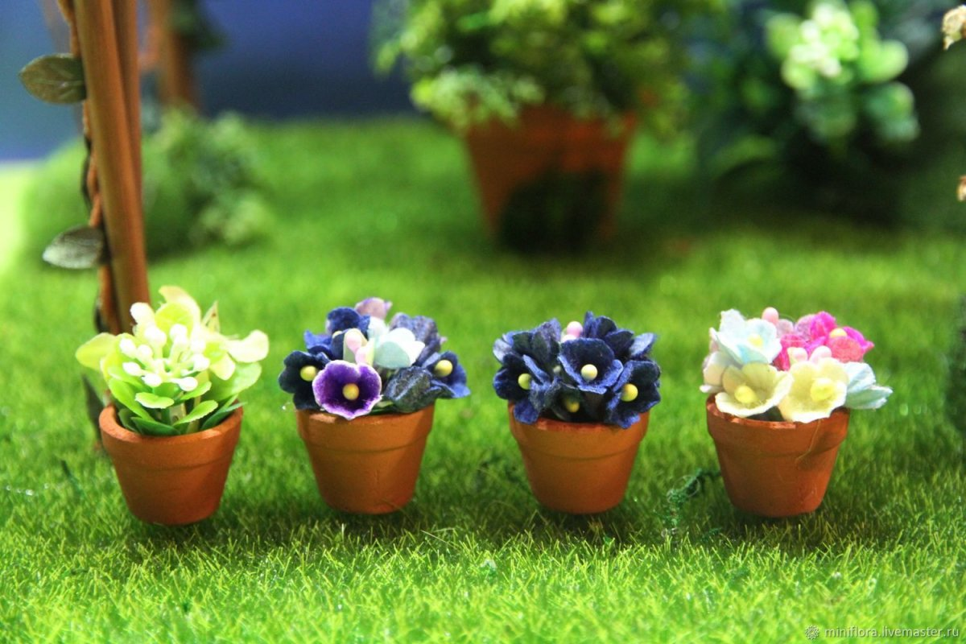

*Выучить стихотворение о Маме*

«Люблю я маму очень-очень,

Она со мною днем и ночью.

Обнимет, поцелует,

Люблю ее одну такую!»



*Придумайте продолжение любимой сказки или сочините свою*

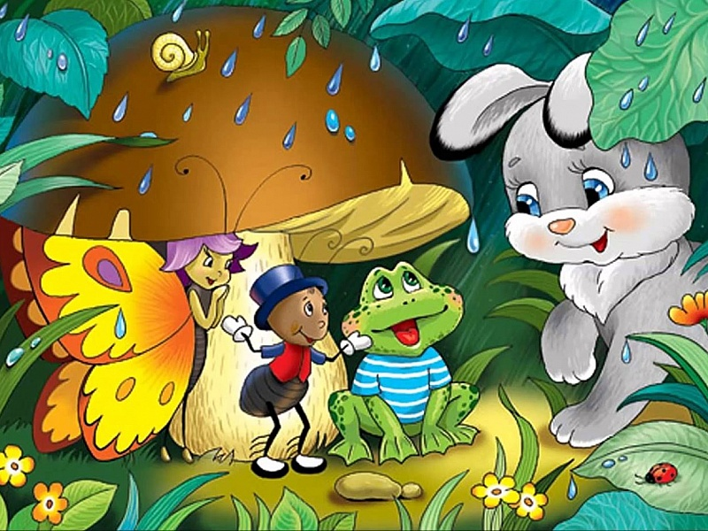

*Покормить птиц*

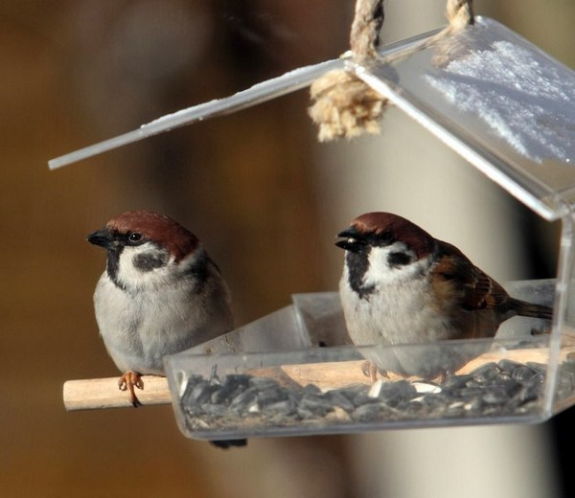

*Устроите день объятий*

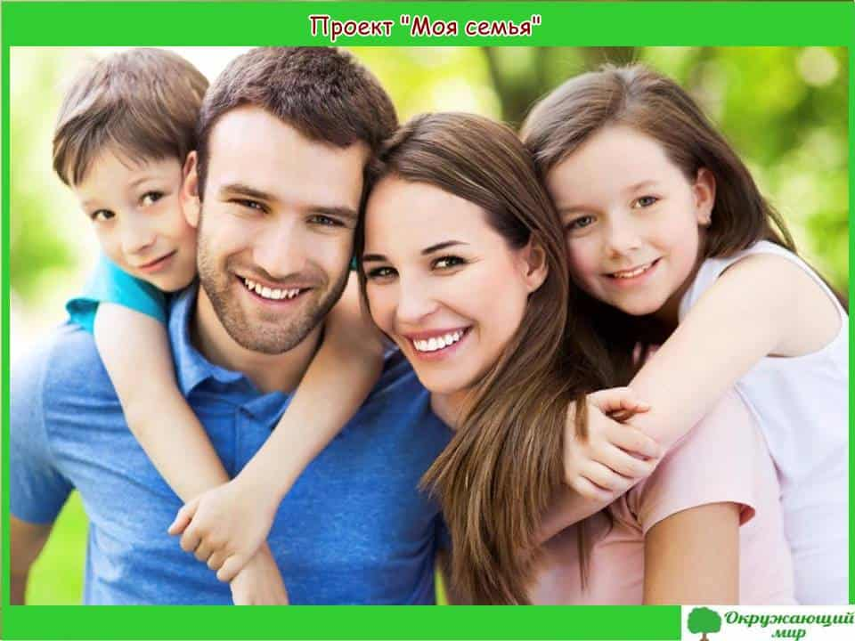

***Специалисты советуют***

***Пе***

**Почему важно развивать пинцетный захват?**

**Пинцетный захват - это действие, которое совершаем с помощью трех пальцев руки (большого, указательного и среднего).**

**Обычно, таким образом, мы захватываем мелкие и тонкие предметы, переворачиваем страницы в книге, берем щепотку соли. Также это умение помогает нам удерживать пишущие предметы и обеспечивает процесс письма.**

**Пинцетный захват – довольно сложный навык, требующий силы в пальцах, ловкости и хорошей координации движений.**

**За управлением каждого пальца отвечают разные участки мозга, но поначалу они активируются все вместе. И до этого разделения и специализации им надо «дозреть». Появление пинцетного захвата означает, что управление руками и пальцами у малыша вышло «на новый уровень». Кроме того, та область головного мозга, которая отвечает за развитие речи, теперь будет получать намного больше стимуляции.**

**Игры на развитие пинцетного захвата у детей раннего возраста**

**\*Рассыпьте по полу несколько фасолин, бусин или камешков, покажите малышу, как поднимать эти предметы по одному;**

**\*Отщипывайте кусочки пластилина или соленого теста;**

**\*Во время игры с песком покажите, как «солить» воображаемый суп;**

**\*Собирайте различные виды мозайки;**

**\*Наклеивайте и отклеивайте многоразовые наклейки;**

**\*Нанизывайте бусины;**

**\*Переворачивайте страницы;**

**\*Играйте с прищепками**

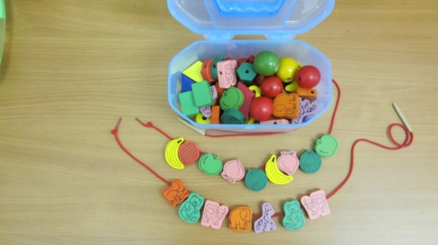 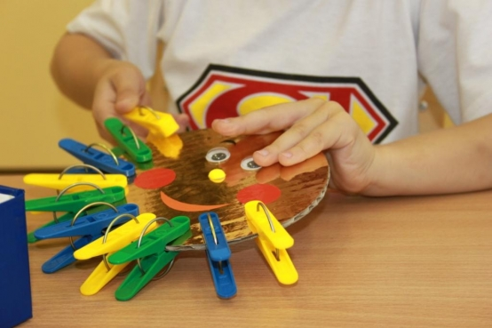

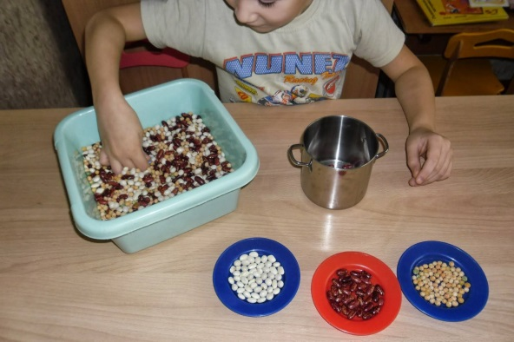

***Специалисты советуют***

**Увлекательные игры на поиск отличий развивают усидчивость, умение уделять внимание и правильно воспринимать картинку как целое и ее элементы по отдельности. Такие способности очень важно развивать с раннего возраста.**

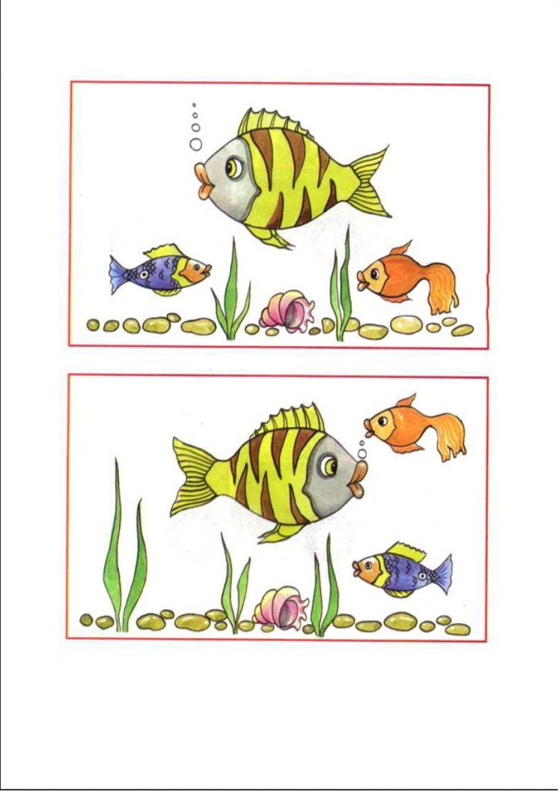



***Специалисты советуют***

**Речевые игры *по дороге в детский сад***

**Играть и заниматься с ребенком можно не только за столом. Превратите дорогу в детский сад, в познавательную, развивающую, интересную игру, как для Вас, так и для Вашего ребенка. Игру, которая поможет пробудить его речь и мысли.**

***«Кто или что может это делать?»***

**Взрослый называет действие, а ребенок подбирает предмет. Например: идет девочка, кошка, снег и т.д. Подберите слова к глаголам: стоит, ползает, летает, плавает.**

***«Найди дерево»***

**Выделение признаков деревьев: общая форма, расположение ветвей, цвет и внешний вид.**

**Рассмотреть и научиться рассказывать о деревьях и кустарниках, которые встречаются по пути.**

***«Подружи слова»***

**Образование слов:**

**листья падают - листопад;**

**снег падает - снегопад;**

**вода падает - водопад;**

**сам летает - самолет;**

**пыль сосет – пылесос.**

***«А что если…»***

**Развиваем связную речь. Взрослый говорит: «А что если не было бы ни одной машины…**

**-«А что произошло, если бы не было конфет…»**

**-«А что было бы, если все вокруг было бы твоим…»**

**-«А если бы не было птиц…»**

**Проявите фантазию вместе с малышом.**

***«Как можно…»***

**Расширение и активация словаря. Взрослый спрашивает: «Как можно играть?» Ребенок отвечает: «Весело, интересно, дружно»;**

**-«Как может пахнуть?»**

**-«Приятно, вкусно, аппетитно»;**

**-«Как можно быть одетым?»**

**-«Аккуратно, небрежно, опрятно»**

***Пальчиковая гимнастика***

«САМОЛЕТ»

Самолет построим сами,

(стучим кулачками)

Понесемся над лесами.

(расставили руки, как крылья у самолета)

Понесемся над лесами,

(подняли руки вверх и помахали)

А потом вернемся к маме!

(обняли себя руками)

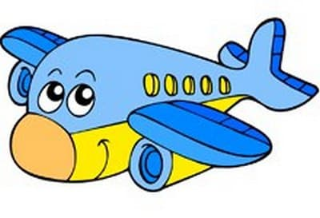

«КИСКА, КИСКА»

Киска, киска, киска, брысь!

На дорожку не садись:

(погрозить пальчиком)

Наша деточка пойдет,

(пальчики шагают)

Через киску упадет.

(хлопнуть ладошками по коленкам)



***Веселые занятия***

**Найди тень**

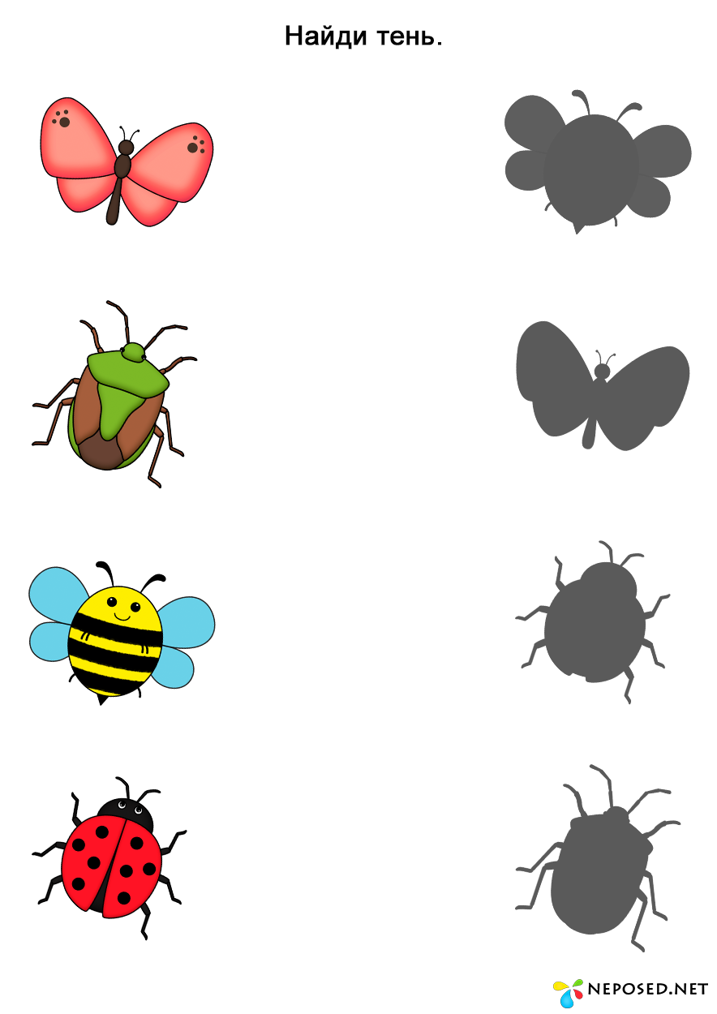

**Найди тень**

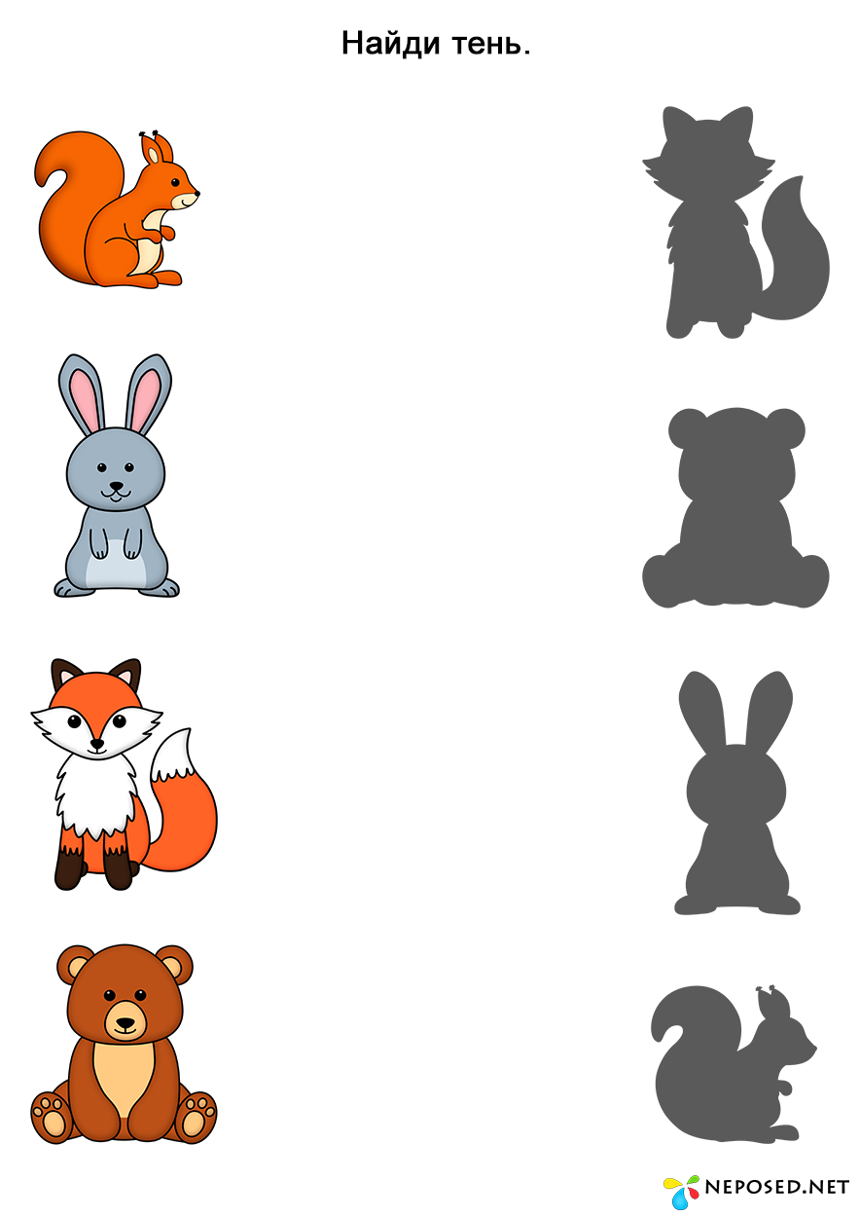

Лабиринт

Помоги корове дойти до цветка

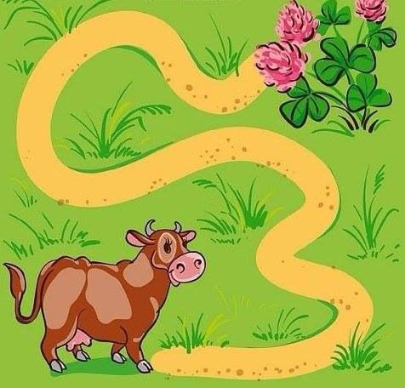

***Книжки- Малышки***



**ПРЕДСТАВЛЕННЫЕ ФОТОГРАФИИ ВЗЯТЫ С РАЗНЫХ САЙТОВ СЕТИ ИНТЕРНЕТ**

**Написать в редакцию Вы можете по**

**Е-mail:**

**https://sadovaya.72@mail.ru**

**Главный редактор: Усевич И.М.**

**старший воспитатель;**

**Редактор и составитель:**

**Давыдова Е.А., Черникова Н.В.**

**- педагоги-психологи;**

**Стецура М.С. – учитель-логопед;**

**Старченко Т.Д. – социальный педагог;**

**Звягина Г.В. – воспитатель.**

**Сайт детского сада:**

**https://dsalenushka.yak-uo.ru**

**Сайт Телеграмм:**

**https://t.me/yakalenushka**